

豐原長春賽》詹錦鏜飆65桿 躍升並列領先
麗台運動報 – 2014年9月4日 下午7:15
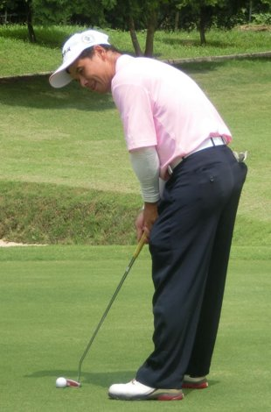詹錦鏜第二回合65桿，以兩回合137桿並列領先。(大會提供)總獎金120萬元的2014豐原長春公開賽今天（4日）在台中縣豐原高爾夫俱樂部進行的第二回合，職業選手詹錦鏜抓七鳥及一柏忌，打出低於標準桿六桿的65桿，與揮出70桿的陳榮興同以兩回合總桿低於標準桿五桿的137桿，暫時並居領先。
名將陳志忠今天打出低於標準桿四桿的67桿，地主球員「二齒」鍾春興交出68桿，兩人同以兩回合138桿，暫並列第三位，只落後領先球員一桿。
明天最後一回合決賽，詹錦鏜丶陳榮興丶陳志忠及鍾春興四人同在最後一組於上午八點十一分自第一洞出發，冠軍可贏得獎金12萬元。
另外，自資格賽打進正規賽的陳語震今天也打出67桿，以兩回合139桿，以落後兩桿暫獨居第五位；汪德昌交出68桿，以落後三桿的140桿暫居第六位，也有奪冠機會。
超級長春組今天進行首回合，簡鏡堂與王朝慶均打出高於標準桿兩桿的73桿，暫並居首位；洪文能以75桿暫居第三；何明忠76桿暫居第四，明天進行最後一回合決賽。
詹錦鏜今天短桿佳，推桿也不錯，共射下七隻小鳥，吞下一個柏忌，前九洞卅三桿，後九洞卅二桿。他有三個五桿洞第十及第十六洞分別是一切一推十五呎及兩呎推桿進洞抓鳥，第二洞兩桿上果嶺，十呎推桿射鷹不成，但仍獵鳥成功。其他大都是短鐵與切桿配合推桿再抓下四隻小鳥。
對明天的決賽搶冠，詹錦鏜表示以平常心看待，主要競爭對手很強，例如鍾春興與陳志忠，明天免不了要打一番硬仗。
陳志忠今天也射下七隻小鳥，與詹錦鏜同樣是當日抓鳥最多的選手，不過他另外吞下三個柏忌，前九洞卅五桿，後九洞卅二桿，明天將對準長春賽以來的首冠。
並列領先的陳榮興今天抓四鳥及三柏忌，前九洞卅三桿，後九洞卅七桿。
今天豐原球場天氣仍然是晴朗無風，比賽結束才開始刮風，球場狀況佳，選手們可盡情發揮球技，有十二位選手打出低於標準桿成績。
今天一般長春組兩回合結束，大會取兩回合高於標準桿十二桿的154桿以內共六十八位選手，包含四位業餘選手，晉級明天最後一回合決賽。
明天最後一回合決賽，選手採雙邊開球，同時分別自第一洞及第十洞出發，第一組於上午六點五十分開球，最後一組於上午八點廿分開球。

